Ngày soạn: …./…./2022

Tiết ... BÀI 7: TAM GIÁC cân ( 2 TIẾT)
I. MỤC TIÊU:
1. Kiến thức: Học xong bài này, HS đạt các yêu cầu sau:
- Mô tả được tam giác cân
- Giải thích được tính chất của tam giác cân ( ví dụ: hai cạnh bên bằng nhau, hai góc ở đáy bằng nhau) từ đó nắm được dấu hiệu nhận biết tam giác cân
- Biết vẽ tam giác cân bằng thước thẳng và compa.
2. Năng lực
Góp phần tạo cơ hội để HS phát triển một số năng lực toán học như: Năng lực mô hình hóa toán học, năng lực tư duy và lập luận toán học; năng lực giao tiếp toán học; năng lực giải quyết vấn đề toán học, năng lực tư duy sáng tạo, năng lực hợp tác, năng lực sử dụng công cụ, phương tiện học toán.
3. Phẩm chất
- Bồi dưỡng hứng thú học tập, ý thức làm việc nhóm, ý thức tìm tòi, khám phá và sáng tạo cho HS => độc lập, tự tin và tự chủ.
- Chăm chỉ tích cực xây dựng bài, chủ động chiếm lĩnh kiến thức theo sự hướng dẫn của GV.
- Hình thành tư duy logic, lập luận chặt chẽ, và linh hoạt trong quá trình suy nghĩ.
II. THIẾT BỊ DẠY HỌC VÀ HỌC LIỆU
1. GV: SGK, Tài liệu giảng dạy, giáo án PPT.
- Các chiếc que có độ dài bằng nhau (để xếp hình có dạng tam giác cân); các miếng phẳng hình tam giác cân (bằng giấy hay bìa mỏng)
- Thước thẳng có chia xăng-ti-mét, compa, ê ke, kéo.
Các hình ảnh hoặc clip (nếu có điều kiện) về những vật thể có cấu trúc dạng tam giác cân có trong thực tế cuộc sống.
2 - HS : SGK, SBT, vở ghi, giấy nháp, đồ dùng học tập: bút, bộ êke (thước thẳng, thước đo góc, êke), bút chì, tẩy... Giấy A₄, kéo.
III. TIẾN TRÌNH DẠY HỌC
A. HOẠT ĐỘNG KHỞI ĐỘNG (MỞ ĐẦU)
a) Mục tiêu:
- Tạo tình huống vào bài học từ hình ảnh thực tế, ứng dụng thực tế từ các hình trong bài.
b) Nội dung: HS chú ý lắng nghe và quan sát hình ảnh trên màn chiếu hoặc tranh ảnh.
c) Sản phẩm: HS nhận dạng được một số hình và tìm được các hình ảnh trong thực tế liên quan đến hình đó.
d) Tổ chức thực hiện:
Bước 1: Chuyển giao nhiệm vụ:
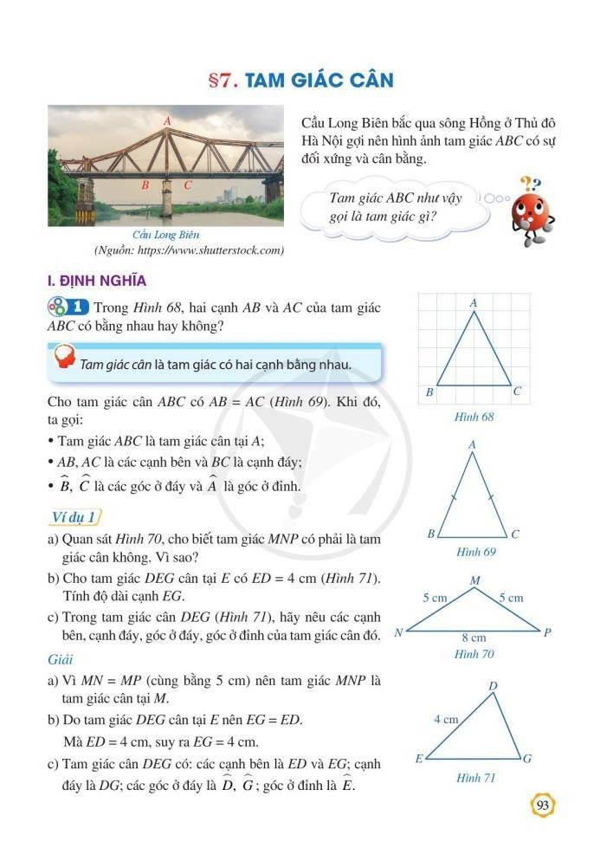
- GV chiếu hình ảnh, video về cầu Long Biên được thiết kế nhằm mục đích thông qua câu hỏi về hình có sự đối xứng và cân bằng trong thực tiễn giúp HS vừa liên tưởng đến hình ảnh một loại tam giac gần gũi quen thuộc trong thực tiễn vừa có ý nghĩa cân bằng trong xây dựng

Bước 2: Thực hiện nhiệm vụ: HS chú ý quan sát và lắng nghe.
Bước 3: Báo cáo, thảo luận: HS trao đổi, thảo luận tìm được một số hình ảnh trong thực tế liên quan đến các hình.
Bước 4: Kết luận, nhận định: GV đặt vấn đề và dẫn dắt HS vào bài học mới:
B. HÌNH THÀNH KIẾN THỨC MỚI
Nội dung 1: Định nghĩa
a) Mục tiêu:
- HS trải nghiệm, dựa vào lưới ô vuông hoặc sử dụng compa nhận biết được hai cạnh của tam giác bằng nhau.
b) Nội dung: HS quan sát hình ảnh trên màn chiếu và SGK để tìm hiểu nội dung kiến thức theo yêu cầu của GV.
c) Sản phẩm:
- HS nắm vững kiến thức và hoàn thành được phần hoạt động, luyện tập.
d) Tổ chức thực hiện:
HOẠT ĐỘNG CỦA GV VÀ HS | SẢN PHẨM DỰ KIẾN
Bước 1: Chuyển giao nhiệm vụ:  - Hoạt động 1.GV yêu cầu học sinh thực hiện nhiệm vụ  Trong H68 hai cạnh AB, AC có bằng nhau không?  - Sau đó, GV yêu cầu HS thực hiện Ví dụ 1:  - GV nhấn mạnh: Tam giác cân có hai cạnh bằng nhau. Sau đó, GV giúp HS biểu đạt lại nội dung phần nhận xét dưới dạng kí hiệu.  - GV chuẩn bị cho HS một số hình tam giác, trong đó có một số hình tam giác cân, cho HS quan sát và yêu cầu chỉ ra hình nào là hình tam giác cân.  VD1. (Nếu thấy HS còn lúng túng thì GV gợi ý để HS quan sát nhận biết được)  Bước 2: Thực hiện nhiệm vụ:  - Hoạt động 1: HS quan sát SGK và trả lời theo yêu cầu của GV  - GV: quan sát và trợ giúp HS.  Ví dụ 1: Hoạt động nhóm  Bước 3: Báo cáo, thảo luận:  - HS: Lắng nghe, ghi chú, nêu ví dụ, phát biểu  - Các nhóm nhận xét, bổ sung cho nhau.  Bước 4: Kết luận, nhận định: GV nhận xét, đánh giá quá trình học của HS, tổng quát lại các đặc điểm của tam giác cân, | I. Định nghĩa  Hoạt động 1  Định nghĩa: Tam giác cân là tam giác có hai cạnh bằng nhau.  Tam giác cân ABC có AB = AC khi đó:  + Tam giác ABC là tam giác cân tại A  + AB, AC là các cạnh bên, BC là cạnh đáy  + Góc B, C là các góc ở đáy, góc A là góc ở đỉnh  Ví dụ 1:  a)Tam giác MNP là tam giác cân  tại M. Vì có hai cạnh MN = MP  ( = 5 cm)  b) Tam giác DEG cân tại E nên  ta có:ED = EG = 4 cm  c) Tam giác DEG cân có: Các cạnh bên ED, EG, Cạnh đáy GD, các góc ở đáy là góc G và góc D, góc ở đỉnh là góc E
Nội dung 2: Tính chất
a) Mục tiêu:
- Học sinh ghi nhớ nội dung trong khung kiến thức trọng tâm về tính chất của tam giác cân.
- HS ghi nhớ khái niệm tam giác vuông cân, số đo góc ở đáy của tam giác vuông cân sau khi hoàn thành VD2.
b) Nội dung: HS thực hiện Hoạt động 2 quan sát Hình 72 và trả lời các câu hỏi từ đó hình niềm tin về kết quả : Trong một tam giác cân, hai góc ở đáy bằng nhau và giải thích kết quả đó. VD2 giúp HS củng cố tính chất
c) Sản phẩm: HS nắm vững kiến thức và hoàn thành được VD2
d) Tổ chức thực hiện:
Hoạt động của GV và HS | Sản phẩm dự kiến
Bước 1: Chuyển giao nhiệm vụ:  - GV cho HS thực hiện Hoạt động 2. GV gợi ý:  + Dựa vào các cách chứng minh hai tam giác bằng nhau để suy 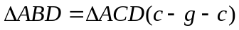  + Từ hai tam giác bằng nhau có suy ra được các góc tương ứng có bằng nhau không.  - GV cho HS đọc phần kiến thức trọng tâm để ghi nhớ kiến thức mới.  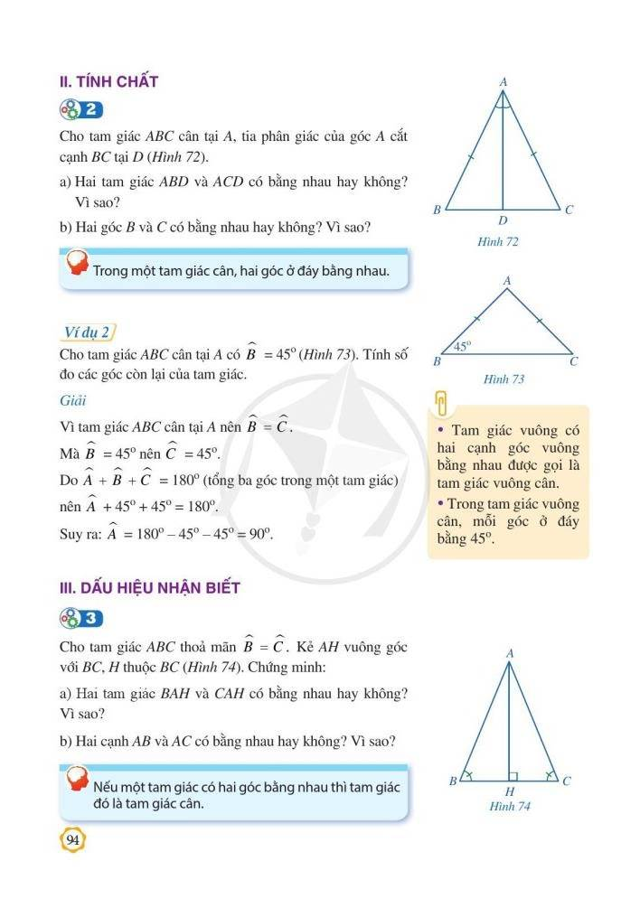  - GV nhắc HS cách kí hiệu  các yếu tố bằng nhau trên hình vẽ (Hình 72) và cách đọc các yếu tố được kí hiệu bằng nhau trên hình đó.  - GV nhấn mạnh:  - GV yêu cầu HS cho ví dụ 2  - GV yêu cầu HS dựa vào kiến thức tổng các góc trong tam giác để thực hiện nhiệm vụ  Bước 2: Thực hiện nhiệm vụ:  - HS Hoạt động nhóm hoàn thành các yêu cầu Hoạt động 2 của GV  _ HS hoạt động cặp đôi để hoàn thành VD2  - GV: quan sát, giảng, phân tích, lưu ý và trợ giúp nếu cần.  Bước 3: Báo cáo, thảo luận:  - HS chú ý lắng nghe, hoàn thành các yêu cầu, giơ tay phát biểu.  - GV : kiểm tra, chữa và nêu kết quả.  Bước 4: Kết luận, nhận định: GV nhận xét, đánh giá về thái độ, quá trình làm việc, kết quả hoạt động và chốt kiến thức. | II. Tính chất  Hoạt động 2: Tam giác ABC cân tại A, đường phân giác của góc A cắt BC tại D  a)  b)  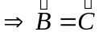  Ví dụ 2: Cho  cân tại A, có 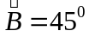. Tính các góc còn lại của tam giac?  Giải  cân tại A 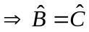  Mà 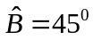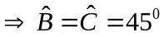  Do 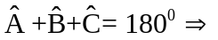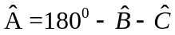  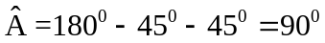  Ghi nhớ:  + Tam giác vuông có hai cạnh góc vuông bằng nhau gọi là tam giác vuông cân  +Trong tam giác vuông cân, mỗi góc ở đáy băng 45⁰
Nội dung 3: Dấu hiệu nhận biết
a) Mục tiêu:
- HS ghi nhớ kiến thức trong khung kiến thức trọng tâm về dấu hiệu nhận biết tam giác cân, và giải thích được kết quả đó. Vận dụng chứng minh được một tam giác là tam giác cân.
- HS ghi nhớ khái niệm tam giác đều, tam giác cân có một góc bằng 60⁰ là tam giác đều sau khi hoàn thành VD4
b) Nội dung: HS quan sát hình ảnh trên màn chiếu và SGK để tìm hiểu nội dung kiến thức theo yêu cầu của GV.
c) Sản phẩm:
+ HS nắm vững kiến thức và hoàn thành được phần luyện tập.
d) Tổ chức thực hiện:
HOẠT ĐỘNG CỦA GV VÀ HS | SẢN PHẨM DỰ KIẾN
Bước 1: Chuyển giao nhiệm vụ:  - GV cho HS thực hiện Hoạt động 3 bằng cách quan sát Hình 74 và hoàn thành nhiệm vụ  - GV tiếp tục cho HS thực Ví dụ 3, Luyện tập, và Ví dụ 4.  - GV Quan sát hỗ trợ HS  Bước 2: Thực hiện nhiệm vụ:  - HS quan sát SGK và thực hiện theo yêu cầu của GV  - Hoạt động 3 và Luyện tập: Hs hoạt động nhóm  - Ví dụ 3: Hs làm bài cá nhân  +GV: Gợi ý để chứng minh tam giác là tam giác cân ta có các cách chứng minh nào?  + HS trả lời và vận dụng vào làm bài  - Ví dụ 4: Hs làm việc theo nhóm đôi  - GV: quan sát và trợ giúp HS.  Bước 3: Báo cáo, thảo luận:  - HS giơ tay lên bảng trình bày kết quả.  - Các nhóm nhận xét, bổ sung cho nhau.  Bước 4: Kết luận, nhận định: GV nhận xét, đánh giá quá trình học của HS, tổng quát lại các dấu hiệu nhận biết tam giác cân và cho HS nêu lại các cách chứng minh giác cân. Ghi nhớ thế nào là tam giác đều. | III. Dấu hiệu nhận biết  Hoạt động 3: Cho tam giác ABC thỏa mãn 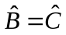, kẻ AH vuông góc với BC (Hình 74).  Chứng minh:  a)Hai tam giác BAH và CAH bằng nhau, vì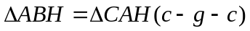  b) Hai cạnh AB = AC  vì  KL: Nếu một tam giác có hai góc bằng nhau thì tam giác đó là tam giác cân.  Ví dụ 3: Cho tam giác HIK thỏa mãn 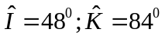. Chứng minh tam giác HIK cân.  Giải (SGK – 95)  Luyện tập: (SGK – 95)  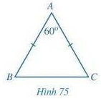  Ví dụ 4: Cho tam giác ABC cân tại A, có 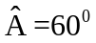(Hình 75). Chứng minh tam giác ABC có ba cạnh bằng nhau.  Giải (SGK -95)  *Ghi nhớ:  + Tam giác có ba cạnh bằng nhau là tam giác đều.  + Tam giác cân có một góc bằng 60⁰ là tam giác đều
Nội dung 4: Vẽ tam giác cân
a) Mục tiêu:
- HS vẽ được tam giác cân theo 3 bước đã trình bầy trong SGK
b) Nội dung: HS quan sát hình ảnh trên màn chiếu, SGK và Gv vẽ trực tiếp trên bảng để tìm hiểu nội dung kiến thức theo yêu cầu của GV.
c) Sản phẩm:
+ HS nắm vững kiến thức và thực hành vẽ được tam giác cân theo yêu cầu.
d) Tổ chức thực hiện:
HOẠT ĐỘNG CỦA GV VÀ HS | SẢN PHẨM DỰ KIẾN
Bước 1: Chuyển giao nhiệm vụ:  - GV cho HS thực hiện Hoạt động 4 bằng cách quan sát video mô phỏng, nghiên cứu SGK và hoàn thành nhiệm vụ  - GV Quan sát hỗ trợ HS sau đó GV thực hành vẽ để HS quan sát  - Sau đó GV cho học sinh thực hành Vẽ tam giác ABC cân tại C có cạnh đáy AB = 3cm, các cạnh bên CB = CA = 2cm  Bước 2: Thực hiện nhiệm vụ:  - HS quan sát SGK và thực hiện theo yêu cầu của GV  Bước 3: Báo cáo, thảo luận:  - HS giơ tay lên bảng trình thực hành vẽ.  - Các nhóm nhận xét, bổ sung cho nhau.  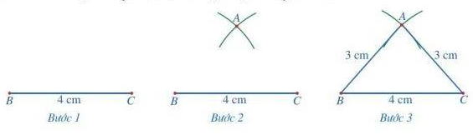  Bước 4: Kết luận, nhận định: GV nhận xét, đánh giá quá trình học của HS, tổng quát lại các bước thực hành vẽ tam giác cân, lưu ý thêm cho học sinh vẽ tam giác đều, tam giác vuông cân | IV. Vẽ tam giác cân  *Hoạt động 4: Dùng thước thẳng có chia đơn vị và compa vẽ tam giác cân ABC có cạnh đáy BC = 4 cm, cạnh bên AB = AC = 3cm  Cách thực hiện:  B1: Dùng thước vẽ đoạn thẳng BC = 4cm.  B2: Lấy B làm tâm, dùng compa vẽ một phần đường tròn có bán kính 3cm.  Lấy C làm tâm, dùng compa vẽ một phần đường tròn có bán kính 3cm; gọi A là giao điểm của hai phần đường tròn vừa vẽ.  B3: Dùng thước vẽ các đoạn thẳng AC và AB.
C. HOẠT ĐỘNG LUYỆN TẬP
a) Mục tiêu: Học sinh củng cố lại kiến thức thông qua một số bài tập.
b) Nội dung: HS dựa vào kiến thức đã học vận dụng làm BT
c) Sản phẩm: Kết quả của HS.
d) Tổ chức thực hiện:
- GV yêu cầu HS hoàn thành bài tập 1 ; 2 ;3 ;4 ( SGK - tr 96)
- HS tiếp nhận nhiệm vụ, thảo luận và hoàn thành vở.
- GV đánh giá, nhận xét, chuẩn kiến thức.
D. HOẠT ĐỘNG VẬN DỤNG
a) Mục tiêu: Học sinh thực hiện làm bài tập vận dụng vào thực tế để nắm vững kiến thức
b) Nội dung: HS vận dụng kiến thức hoàn thành các bài tập được giao.
c) Sản phẩm: Kết quả của HS.
d) Tổ chức thực hiện:
- GV yêu cầu HS hoàn thành các bài tập bài 5 ( SGK – tr96)
- HS tiếp nhận nhiệm vụ, thảo luận và hoàn thành vở.
- GV : Đánh giá, nhận xét
* HƯỚNG DẪN VỀ NHÀ
- Học thuộc định nghĩa, tính chất, dấu hiệu nhận biết tam giác cân
- Luyện vẽ tam giác cân.
- Luyện làm các BT trong SBT.
- Tìm hiểu và đọc trước “Bài 8: Đường vuông góc đường xiên.” và sưu tầm đồ vật, tranh ảnh theo tổ. ( Tổ nào sưu tầm được nhiều đồ vật, tranh ảnh nhất sẽ được phần thưởng của GV).
Ngày …. tháng ….. năm 202…
BGH

